Zziqiang 总裁领导力演讲与口才
领导力演讲与口才培训班 火热报名中 班 (第三期) 火热报名中

自强不息 厚德载物

领导力演讲与口才班 (第 26 期)
地点：深圳 费用：19800

舌尖上
的领导力

【课程背景】
这是一个竞争激烈的时代！ 企业领导者纷纷为企业代言！
这是一个魅力展现的时代！ 傲人的口才是提升影响力、领导力无形的“宝剑”！
世界著名投资家巴菲特的一句话，让全世界的企业家都知道了演讲的重要性。他说：“有一种能力你必须具备， 不管你喜欢与否，那就是轻松自如地进行公众演讲，这是一种财富，将伴随你五十到六十年，如果你不喜欢，你的 损失同样是五十到六十年!”
马云、史玉柱、牛根生、俞敏洪，这些成就卓著的企业家都是口若悬河的演讲高手。马云 2013 年光棍节前向 总理介绍了“双 11”这一“中国消费者日”，赢得总理“创造了一个消费时点”的点赞，从此为电商节日“双 11” 赢得了官方的权威认证；俞敏洪在各个场合的精彩演讲，自己为新东方代言，让更多的人知道了这个英语培训机构 的翘楚。正如英国首相丘吉尔所说： “一个人能面对多少人，就代表这个人的成就有多大” 。可见一个思维清晰、 形象正面的企业家，加上一流的口才，对自己公司的正向效应难以估量；而作为企业管理者的你，如果当众讲话还 会脸红心跳、紧张忘词、言词乏味、长篇大论、说不到点子上；作为企业商务代表，如果有限的时间内不能打动客 户，但影响个人和企业形象，还会直接影响企业的营收。
会说才能赢！《领导力演讲与口才培训班》 以专业的理论知识为框架，按照提升演讲与口才的四个关键阶梯， 融合商务人士特有需求，辅以实战情境训练为方法，老师给予点评和辅导。帮助学员快速突破公众演讲心理障碍， 淡定自如的发表具有感染力和影响力的演讲，并掌握演讲中逻辑架构、语言组织技巧修辞的方法及结合听众和情景 进行综合演讲设计，指导并督促学员完成个人“演讲作品”设计，让口才成为您的另一张名片！届时，你的口才将

领导力演讲与口才培训班 火热报名中
Zziqiang自总强裁不领息导 口才
班 (第三期) 火热报名中

价值百万！
【课程价值】
1. 突破公众演讲心理障碍，克服紧张和怯场，增强演说自信力
2. 掌握声音语言魅力，学会声情并茂的演绎，提升演说感染力
3. 掌握演讲逻辑结构和内容设计，让思路更清晰，增强演说说服力
4. 打磨个人“演讲作品” ，让内容更精彩、表达更具领袖魅力
5. 掌握管理沟通和商务谈判中的口语表达艺术和谈判技巧，提升口才影响力
【课程特色】
1. 设计科学性强：课程设置从易到难、循序渐进，帮助学员从不敢说到敢说，从敢说到会说，会说之后更想说直
至成为荣耀的焦点；
2. 商务结合度高：通用演讲技能和商务情景式演说、特定商务场合相结合，贴近企业负责人和高管商务需要；
3. 成果见效速度快：演讲模块的课程学员边学边练，2/3 的演讲课在课后进行微信打卡 21 天，复习巩固；两次实
践训练课不断消化吸收课程内容，全力打磨毕业汇报的“演讲作品”，一个演讲班、一个可日后反复应用或借 鉴的“演讲作品”。
训练课安排：
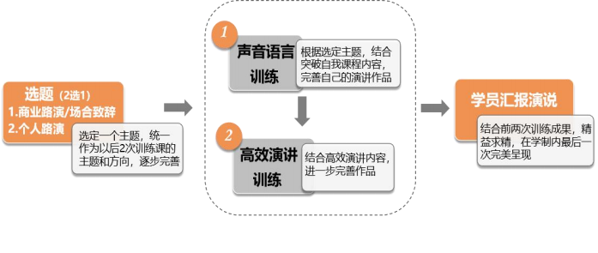

领导力演讲与口才培训班 火热报名中
Zziqiang自总强裁不领息导 口才
班 (第三期) 火热报名中

【学习对象】
希望提升演讲表达和商务沟通能力的企业董事长、总经理及有商务、销售及管理等公众演说 (表达) 需要的相关人 士与演说爱好者
【课程逻辑图】
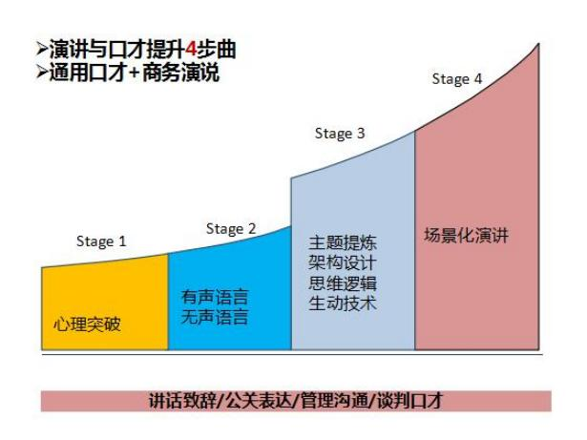

Zziqiang 总裁领导力演讲与口才
领导力演讲与口才培训班 火热报名中 班 (第三期) 火热报名中

自强不息 厚德载物

【课程列表】

模块 | 序号 | 课题 | 课程简介 | 课时
演 讲 篇 | 1 | 突破自我——声情并茂的演讲艺术 | 1.应对紧张的“三定”  2.声音、手势、眼神、表情训练  3.“三姿”训练  4.双人舞理论  5.读稿讲话技巧  6.一简二活三口诀 | 16
 | 2 | 第一次训练课：声音语言训练 ——让自己“看上去不紧张” ——让自己的有声无声语言专业起来 | 学员将《突破自我》课程所学内容融入第一次训练课， 老师一对一点评与辅导  备注：选题 (2 选 1) 1.商业路演 (融资/企业/产品/招商/投标路演) ； 2.个人路演(场合致辞) | 8
 | 3 | 高效演讲力 | 1.演讲本质与真相  2.企业家如何打造超级 IP 和个人影响力  3.演说 ，如何让思想更具有穿透力  4.高效表达背后的底层逻辑是什么  5.即兴演说的思维方式 、表达技巧  6.演说的开头和结尾 、演说的结构之美  7.如何讲好自已的故事  8.如何快速与听众建立信任的纽带  9.如何一句 自我介绍打动对方  10.个人风格确定  11.演说思路梳理  12.憾动人心的演说是如何设计出来的 | 16
 | 4 | 第二次训练课：高效演讲力训练  ——让演讲有价值主张  ——让内容有条理的呈现 | 在上一次训练课的基础上，结合《高效演讲力》 内容进 一步完善商业或个人路演) ，老师点评， 以便在结业时 可以交出优秀的个人“演讲作品” | 8
 | 5 | 思维与表达 | 初阶：批判性思维与表达  1.什么是论证－如何做到条理清晰？  2.怎样组织论据－如何做到言之有物？  3.认清论证的效力－如何做到说话有份量？  进阶：包容性思维与表达 1.同情之理解与 Rapoport 法则－做善解人意的反驳者 2.什么是真正的换位思考－把“不”说成“是”的艺术 3.什么是真正的思辨精神－提升说话的境界 | 16

领导力演讲与口才培训班 火热报名中
Zziqiang 总裁领导力演讲与口才
自强不息 厚德载物
班 (第三期) 火热报名中

高阶：创造性思维与表达
1.告别平庸－点石成金的思维工具
2.突破系统想问题－高级趣味的来源
口 才 篇 | 6 | 管理沟通与非职权影响力 | 1.沟通中涉及的认知心理学、组织行为学、逻辑学、国 学中的相关知识 2.管理沟通过程中的博弈、说服、共情、复盘、承诺、 反馈、捧杀技巧  3 在组织现状与激励机制不变的情况下，如何通过管理沟 通能力的提升，凝聚团队、提升团队绩效 | 16
 | 7 | 商务应用：商务谈判 | 1.谈判中的道与术  2.谈判心智与思维训练  3.谈判前  如何做准备攻克、挖掘更多信息  打破思维定势、具备挑战权威的勇气  4.谈判中  如何巧用策略，营造竞争氛围  如何提出更多的需求、最后通牒及在谈判尾声致胜 谈判全程控制谈判成败的关键 | 16
演讲  作品  呈现 | 8 | 我是魅力演说家 | 学员汇报演说。结合前 2 次训练成果，进一步完善 PPT 和稿件，在完成所有课程学习后，进行汇报演说，呈现 自己的“演讲作品”。 | 8

领导力演讲与口才培训班 火热报名中
Zziqiang 总裁领导力演讲与口才
自强不息 厚德载物
班 (第三期) 火热报名中

【授课老师】
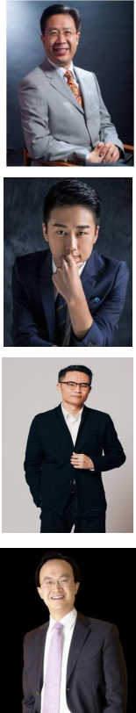

殷亚敏 第三届中国金话筒金奖获得者、 中国视协主持人委员会副会长

原珠海广播电视台总编辑、高级记者、中央电视台《新闻调查》主持人
香港浸会大学联合国际学院等三所大学兼职教授
广东、贵州电视台培训教师
出版：《21 天掌握当众讲话诀窍》，《管理者 21 天提升当众讲话魅力》

李鹏远 全国十佳法制节目主持人、深圳广电集团主持人
深圳广电集团主持人
中国广播影视大奖提名奖
深圳记者节演讲比赛冠军
多家上市企业演说培训公关危机讲师、CEO 的演讲课《卓悦演说家》召集人

周玄毅 武汉大学哲学学院副教授、辩论队总教练

武汉大学哲学院副教授
武汉大学辩论队总教练
武汉大学哲学院博士
米果文化内容总监

李力刚 美国大使馆三次特邀实战谈判培训师
资深战略谈判顾问 实战谈判培训师
上海海盟企管，上海来战信息董事长
央视《历史的拐点》嘉宾
上视《波士堂》《谁来一起午餐》节目观察员

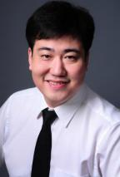
领导力演讲与口才培训班 火热报名中
Zziqiang 总裁领导力演讲与口才
自强不息 厚德载物
班 (第三期) 火热报名中

刘大海 美国国际训练协会银章导师
英国曼彻斯特大学国际经济法学博士
中国十大职业化培训师之一
中国企业培训师训练顶尖级专家
国际注册管理咨询师 ICMCI
美国国际训练协会银章导师

【紫荆演讲与口才协会】

紫荆演讲与口才协会“领导力演讲与口才”班级同学于 2014 年自愿自发成立，并在紫荆同学会的统一指导下开展 与演讲与口才相关的各种特色活动。同时，协会整合资源，还将为会员们提供金融、投资、购物打折等多项贴心、 超值服务。紫荆演讲与口才协会欢迎热爱演讲与口才的企业界人士、紫荆同学会校友及“力合”系统内的企业家、 高管加入。

【学员感言】

我们在私底下可以口若悬河，但我们一旦在讲台上，在公共场所上讲话时就不敢说话、不会说话、面红耳赤、断断 续续、语无伦次、词不达意、草草收场，参加“领导力演讲与口才班”后，我对演讲与口才有了一个新的、全面的 认知，演讲不单单是讲，同时也要演。老师从演讲的内容组织、演讲方法、台风的把控等方面帮我们梳理的清清楚 楚，让我受益匪浅。课后，班级也组织不少同学互访、户外活动、公益活动、聚会等，每次活动都安排了演讲训练， 在增加同学友谊的同时训练口才，让演讲的学习持续、不断的进行。另外，值得一提的是我们六班组织以“每月一 本书”为主题的“思享会” ，既充实了我们的业余生活又丰富了我们的演讲内容和素材。现在我们班致力于打造： “永不毕业的六班” ，帮助我们持续学习，让我们的友谊地久天长！再次感谢“领导力演讲与口才班”！
——深圳市台钜电工股份有限公司总经理 刘国清

我之所以来口才班学习是因为之前在参加各项会议时，由于紧张、恐惧、没有自信、缺少内容而不敢当众讲话、一 旦上台发言就会紧张的心跳加快，手脚发抖，脑子一片空白，即使想好的内容不能如意的表达。在通过学习课程和

Zziqiang 总裁领导力演讲与口才
领导力演讲与口才培训班 火热报名中 班 (第三期) 火热报名中

自强不息 厚德载物

自我锻炼后，我有了很大收获：第一、克服了站在台上讲话紧张的瓶颈，突破了不自信的恐惧心理。第二、提高了 讲普通话的标准度，改变了与人交流时因家乡方言重让人听不懂的困扰。第三、在语言组织方面更有章可循。学习 演讲一定要多练，我除了参加口才二班的课程之外，还积极申请参加其他班级的课程反复听课，反复练习，同时也 吸取其他班同学的长处，功夫不负有心人，现在商务主持、各项讲话、发言相对以前的我真的有非常大的进步，非 常感谢“领导力演讲与口才班”和班主任老师。
——深圳市通瑞物流有限公司总经理 张顺良

虽然自己成为领导力演讲与口才五班的一员纯属偶然，虽然在第一天课程中的自我介绍环节被同学称赞自己的口才 已经很好，但是我深知自己离“演说家”的称号，离在商务场合游刃有余的表达还有很大差距，所以我始终告诉自 己，既然来了，就要有提高。因此，在接下来的每一堂课程中都要求自己认真听讲，积极把握每次当众发言的机会， 并将所学及时应用到工作、社交和商务场合。果然越认真收获越多，越参与进步越快！在结束学习的时候，我自己 的感受和周围人对我演讲与表达的反馈让我确信我的口才真的有了长足的进步！在此，我要感谢班主任，感谢殷亚 敏老师、刘冰老师、安红石老师和李力刚老师等每一位老师的讲授！虽然我们五班已经结业，但班级练习口才的聚 会仍在持续，一次次的演练让班级同学之间更有凝聚力，我们正努力打造永不结业的“口才小五班”！
——深圳梦幻视界文化有限责任公司华南区总经理 赵麟
【紫荆同学会： 同学持续学习和交流的平台】
深圳清华紫荆同学会是深圳市清华大学校友会分支机构是由深圳清华大学研究院学员于 2006 年 11 月依照“自愿参与，开放共享” 的原则组建而成，由理事会自行组织管理，通过同学论坛、对话成功企业家、各种俱乐部活动帮助校友收获思想、资讯、健康和快乐。 至今已有 4 万余名深圳清华大学研究院学员参与其中。紫荆同学会下目前设由各界校友自发组织成立的协会和俱乐部近三十个，包含 行业类、投资类、运动类、人文素养类和社会服务类。每年在深圳清华大学研究院的指导和监督下自发组织各类活动近百场，极大地 丰富了各界校友的业余文化生活，其中具有行业属性的协会、俱乐部还为校友们提供了大量有效的资源对接与行业扶持，成为校友企 业的强力后盾。
【平台介绍： 力合科创集团、力合教育“产
学研资”一体化拥有无限可能】
力合科创集团是深圳清华大学研究院控股的科技创
新服务平台公司，成立于 1999 年，国家高新技术企业。
力合科创以科技创新服务为主业，集聚创新链条上的技
术、人才、载体、资金四大要素，形成了应用研发、人才

领导力演讲与口才培训班 火热报名中
Zziqiang自总强裁不领息导 口才
班 (第三期) 火热报名中

培训、创新基地、投资孵化深度融合的科技创新服务体系。力合科创在国内建立了6 大创新基地和 14 个孵化器，与研究院在北美、欧 洲等地共同建立了 6 个海外创新中心。经过 20 年的发展，力合科创累计孵化和服务企业 2500 多家，培育上市公司 21 家、新三板挂牌 企业 50 多家以及众多明星科技企业。
力合教育(深圳市力合教育有限公司)是承载力合科创集团科技创新人才培训业务的教育平台，其前身是深圳清华大学研究院培训 中心。学院秉承清华大学的教学理念，采用国际一流的课程体系，基于“根植南粤，放眼全球”的定位，致力于培养具有国际化视野 的高素质商业领袖。学院自成立至今已成功培养优秀企业家及企业高管 40000 余人，为粤港澳大湾区的经济建设输送了大量优秀的商 业人才，具有极佳的教学口碑及广泛的社会影响力。

【学习方式】
学习时间：学制9 个月，每月安排一个周末上课 (2 天或 1 天)
上课时间：9：00 am— 12：00 am；13：30 pm— 16：30 pm
上课地点：深圳
补课方式：在学习期间因故不能坚持上课的，需提前向班主任请假，经批准后，可安排补课

【学费标准】
RMB 19800 元/人 (注：学费包含报名费、课程费、讲义费)

【入学流程】
1.提交报名资料：包括身份证复印件 1 份；小两寸蓝底彩照 2 张；报名费：5000 元/人 (入读后转为学费) 2. 审核：3 个工作日内完成学员申请资料审核
3.缴费入学：收到《入学通知书》 (未接到通知书者可找报名老师查询) 的学员，请将余下学费汇入指定账户，
由收款单位为学员开具发票
转账账户： (请在“汇款用途”栏注明“领导力演讲与口才×期+学员姓名，并将汇款凭证截图发送至相关老
师)
单位名称：深圳市力合教育有限公司
开户银行：招商银行高新园支行
银行帐号：755915989410201

领导力演讲与口才培训班 火热报名中
Zziqiang 总裁领导力演讲与口才
自强不息 厚德载物

